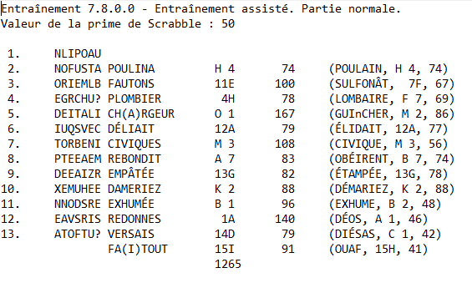
Pour jouer le 2ème coup, descendez tout doucement le rectangle bleu après 3 minutes de réflexion !
Bonne Partie !

